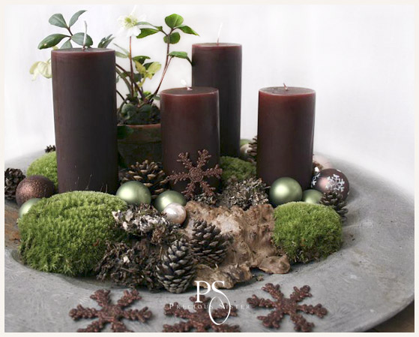
Advent og bygdekvinnene inviteres til Ystgården

Onsdag 11. desember
Kl 19.00
Hos Gunn Sofie Ystgård

Program for kvelden:
Vi setter oss rundt langbordet og dekorerer svibler. Ta gjerne med materiale fra naturen hvis du vil lage dørkrans eller andre dekorasjoner til adventstida.

Fortellinger om advent og jul - ulike damer har ulike tradisjoner!

Gløgg, kaffe, sirupskake og brunost.

Velkommen!

Minner om noen nettadresser det kan være interessant å følge med på:
Sparbu Bygdekvinnelag
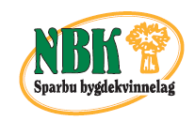
Norsk tradisjonsmat

Hilsen
Styret i Sparbu Bygdekvinnelag

